BTVN: ÔN TẬP GIỮA KÌ 1 TOÁN 6 (BUỔI 2)
Họ tên: …………………….……………..…..……………… Lớp: 6B2/ …... Ngày: …. / … / 20….
Bài 1. Thực hiện phép tính (tính nhanh nếu có thể) :
a) 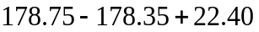 b/ 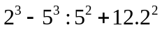
c/ 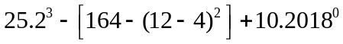 d/ 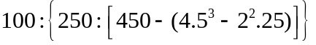
e/ 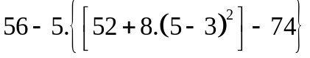 g/ 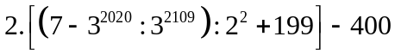
Bài 2. Tìm số tự nhiên x biết:
a) 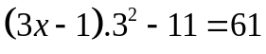 b) 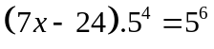
c) 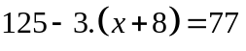 d) 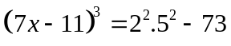
e) 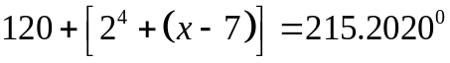 g) 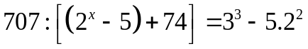
h) 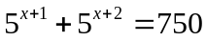 k*) 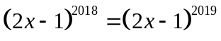
Bài 3. Cho tập hợp 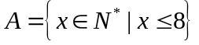 và tập hợp 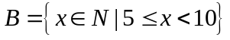
a) Viết lại các tập hợp trên bằng cách liệt kê các phần tử và cho biết số phần tử của các tập hợp.
b) Viết tập hợp C chứa các phần tử thuộc cả hai tập hợp A và B. Tập hợp C có bao nhiêu tập hợp con? Viết các tập hợp con có phần tử của tập hợp C.
Bài 4. Vẽ đường thẳng xy. Lấy điểm O nằm trên đường thẳng xy. Lấy điểm A thuộc tia Ox, lấy điểm B thuộc tia Oy
a) Viết tên các tia trùng với tia Oy
b) Viết tên hai tia đối nhau gốc B
c) Hai tia Ax và Oy có đối nhau không? Vì sao
Bài 5. Cho 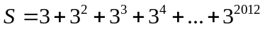. Chứng minh rằng S chia hết cho 40
Bài 6*. Chứng minh rằng với mọi số tự nhiên thì 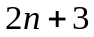 và 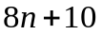 nguyên tố cùng nhau.
---- Hết -----

